青民宗〔2017〕3号 签发人： 孙宗子

青岛市民族宗教局2016年度
政府信息公开工作报告

根据《中华人民共和国政府信息公开条例》（以下简称《条例》）《青岛市政府信息公开工作年度报告制度》（青政办发〔2009〕36号）等有关规定，特向社会公布2016年度本级政府（机关）信息公开工作年度报告。本报告由概述、主动公开政府信息情况、依申请公开政府信息情况、投诉和举报情况、行政复议和行政诉讼情况、工作人员和费用支出情况、工作存在的主要问题及改进情况、其他事项和附表共九个部分组成。本报告中所列数据的统计期限自2016年1月1日起至2016年12月31日止。本报告的电子版可在“青岛政务网”（www.qingdao.gov.cn）下载。如对本报告有任何疑问，请与市民族宗教局政府信息公开领导小组办公室联系（地址：青岛市香港在中路17号；邮编：266071；电话：0532-85912012；传真：0532-85912011）。
一、概述
2016年，我局认真贯彻落实《中华人民共和国政府信息公开条例》，紧紧围绕市委市政府的有关工作部署和公众关切，按照《2016年全市政府信息公开工作要点》的有关要求，进一步加强和完善信息公开有关工作，推动工作的常态化、科学化、规范化，确保公开的形式更加完善，公开的内容更加全面，公开的渠道更加多样。
一是进一步加强组织领导。不断完善工作机制，并根据人员变动情况，及时调整局政务公开工作领导小组。坚持办公室牵头，各处室各负其责，局领导每月调度的工作机制。所有公文由起草处室的分管副局长进行审核，严格按照《中华人民共和国政府信息公开条例》的有关要求对文件进行分类，属于公开范围的必须公开。
二是不断深化政务公开领域和范围。按照国家、省、市有关文件，不断规范信息的采集、审核和发布流程。加强政府公文类信息管理，严格把关，对属于应主动公开的公文和信息，及时通过青岛市政务网进行公开，确保信息的时效性。
三是进一步强化信息公开意识。利用局全体会议、局长办公会议，专门部署和推动信息公开工作。组织全局干部学习《中华人民共和国政府信息公开条例》和《2016年全市政府信息公开工作要点》。根据市电政办信息公开工作的通报，定期总结和剖析在信息公开工作中存在的问题，不断强调信息公开工作的重要性，培养全局干部信息公开意识。
二、主动公开政府信息情况
（一）政府信息公开情况：全年主动公开政府信息66条。
（二）政府信息公开方式：主要通过政府网站发布政府信息的情况。
三、依申请公开政府信息情况
全年共收到信息公开申请1次，其中信函申请1次。1次信息公开申请都在规定时限内办结。
四、投诉和举报情况
无。
五、申请行政复议和提起行政诉讼情况
无。
六、工作人员和费用支出情况
全局有从事政府信息公开工作的兼职工作人员1名，无专门经费。
七、工作存在的主要问题和改进情况
2016年我局信息公开工作有了显著提升，但还存在一些问题。2017年，我局将进一步加大工作力度，加强信息公开的时效性和科学性，进一步提升信息公开意识，健全和完善信息公开工作制度，不断提升信息公开的质量和水平。
八、其他需要报告的事项
无。
九、附表
政府信息公开工作情况统计表

青岛市民族事务局 青岛市宗教事务局

2017年2月26日
2016年度政府信息公开工作情况统计表

填报单位：青岛市民族宗教局 填报日期：2017.2.26
统 计 指 标 | 单位 | 统计数
一、主动公开情况
（一）主动公开政府信息数（不同渠道和方式公开相同信息计１条） | 条 | 66
其中：主动公开规范性文件数（专指有规范性文件登记号的） | 件 | 0
制发规范性文件总数（专指有规范性文件登记号的） | 件 | 0
（二）通过不同渠道和方式公开政府信息的情况
1.政府公报公开政府信息数 | 条 | 0
2.政府网站公开政府信息数 | 条 | 66
3.政务微博公开政府信息数 | 条 | 0
4.政务微信公开政府信息数 | 条 | 0
5.其他方式公开政府信息数 | 条 | 0
二、回应解读情况
- 回应公众关注热点或重大舆情数  （不同方式回应同一热点或舆情计1次） | 次 | 0
（二）通过不同渠道和方式回应解读的情况 |  | 0
1.参加或举办新闻发布会总次数 | 次 | 0
其中：主要负责同志参加新闻发布会次数 | 次 | 0
2.政府网站在线访谈次数 | 次 | 2
其中：主要负责同志参加政府网站在线访谈次数 | 次 | 0
3.政策解读稿件发布数 | 篇 | 0
4.微博微信回应事件数 | 次 | 0
5.其他方式回应事件数 | 次 | 0
三、依申请公开情况
（一）收到申请数 | 件 | 1
1.当面申请数 | 件 | 0
2.传真申请数 | 件 | 0
3.网络申请数 | 件 | 0
4.信函申请数 | 件 | 1
（二）申请办结数 | 件 | 1
1.按时办结数 | 件 | 1
2.延期办结数 | 件 | 0
（三）申请答复数 | 件 | 1
1.属于已主动公开范围数 | 件 | 0
2.同意公开答复数 | 件 | 1
3.同意部分公开答复数 | 件 | 0
4.不同意公开答复数 | 件 | 0
其中：涉及国家秘密 | 件 | 0
涉及商业秘密 | 件 | 0
涉及个人隐私 | 件 | 0
危及国家安全、公共安全、经济安全和社会稳定 | 件 | 0
不是《条例》所指政府信息 | 件 | 0
法律法规规定的其他情形 | 件 | 0
5.不属于本行政机关公开数 | 件 | 0
6.申请信息不存在数 | 件 | 0
7.告知作出更改补充数 | 件 | 0
8.告知通过其他途径办理数 | 件 | 0
四、行政复议数量 | 件
（一）维持具体行政行为数 | 件 | 0
（二）被依法纠错数 | 件 | 0
（三）其他情形数 | 件 | 0
五、行政诉讼数量 | 件 | 0
（一）维持具体行政行为或者驳回原告诉讼请求数 | 件 | 0
（二）被依法纠错数 | 件 | 0
（三）其他情形数 | 件 | 0
六、举报投诉数量 | 件 | 0
（一）维持具体行政行为数 | 件 | 0
（二）纠错数 | 件 | 0
（三）其他情形数 | 件 | 0
七、向图书馆、档案馆等查阅场所报送信息数 | 条 | 0
（一）纸质文件数 | 条 | 0
（二）电子文件数 | 条 | 0
八、开通政府信息公开网站（或设立门户网站信息公开专栏）数 | 个 | 0
（一）市政府部门网站数（市直部门填写） | 个 | 0
（二）区（市）政府门户网站数（区、市政府填写） | 个 | 0
（三）乡镇政府（街道办事处）网站或专栏（区、市政府填写） | 个 | 0
九、依申请公开信息收取的费用 | 万元 | 0
十、机构建设和保障经费情况
（一）政府信息公开工作专门机构数 | 个 | 1
（二）设置政府信息公开查阅点数 | 个 | 0
（三）从事政府信息公开工作人员数 | 人 | 1
1.专职人员数（不包括政府公报及政府网站人员数） | 人 | 0
2.兼职人员数 | 人 | 1
（四）政府信息公开专项经费（不包括政府公报编辑管理和政府网站建设维护等方面的经费） | 万元 | 0
十一、政府信息公开会议和培训情况
（一）召开政府信息公开工作会议或专题会议数 | 次 | 0
（二）举办各类培训班数 | 次 | 0
（三）接受培训人员数 | 人次 | 0
单位负责人： 审核人： 填报人： 联系电话：

主动公开公文情况

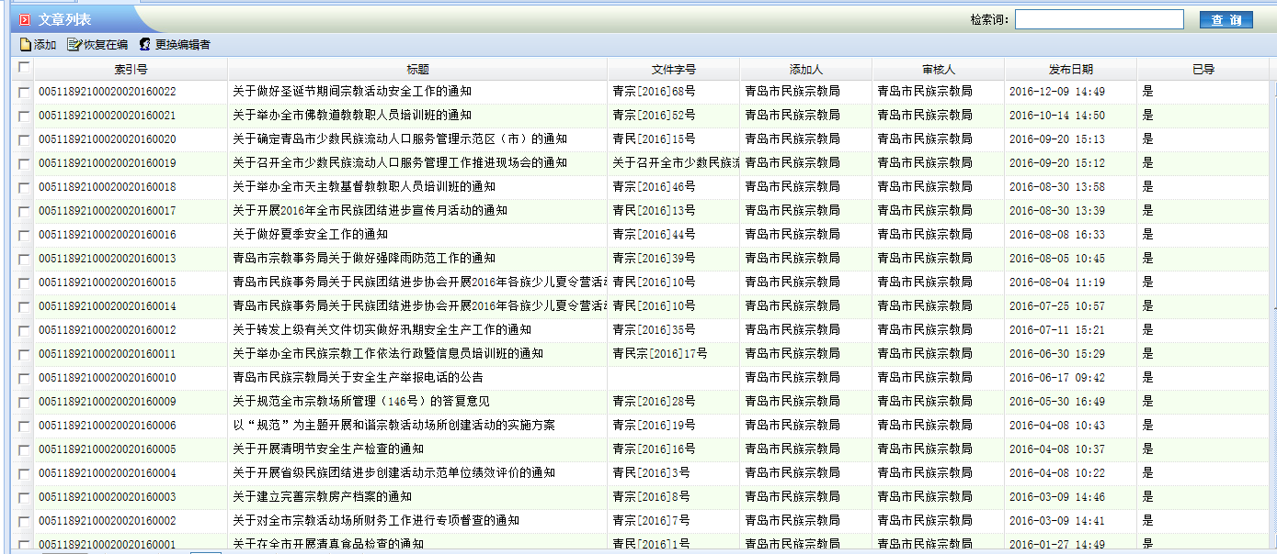

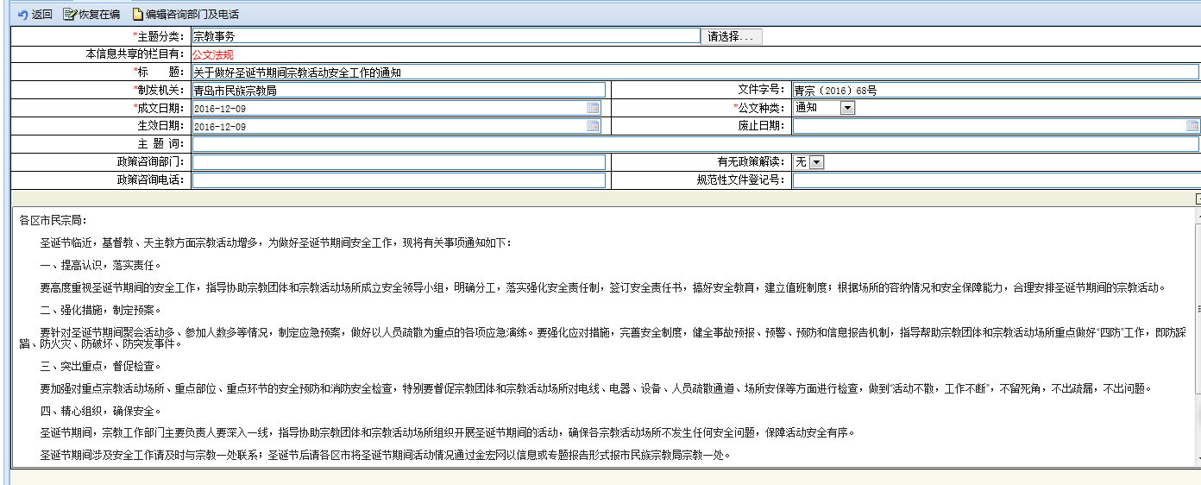

主动公开工作动态情况
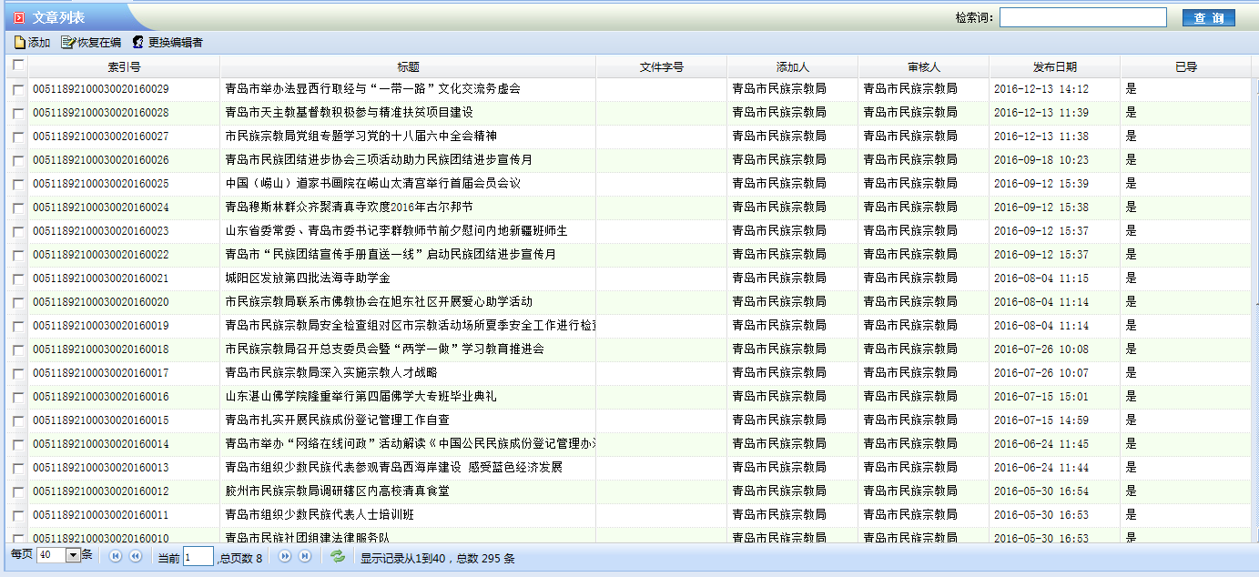

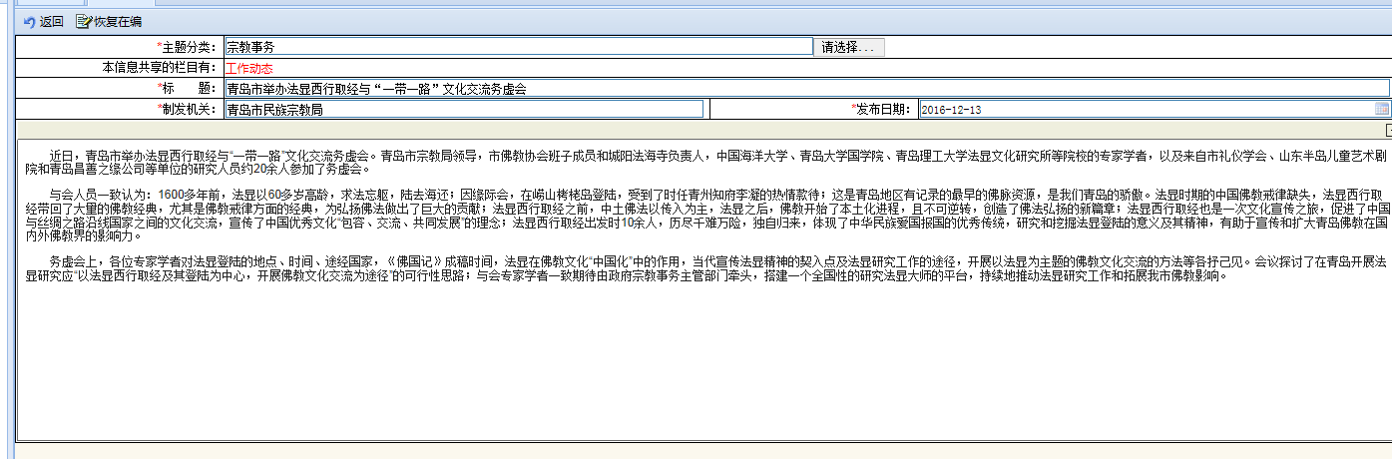

青岛市民族宗教局办公室 2017年2月28日印发

